АДМИНИСТРАЦИЯ ЗЕЛЕНОРОЩИНСКОГО СЕЛЬСОВЕТА
РЕБРИХИНСКОГО РАЙОНА
АЛТАЙСКОГО КРАЯ

ПОСТАНОВЛЕНИЕ
26.06.2020 № 28
с.Зеленая Роща

Об утверждении реестра и схемы размещения мест (площадок) накопления твердых коммунальных отходов на территории муниципального образования Зеленорощинский сельсовет Ребрихинского района Алтайского края

В соответствии с Федеральным законом от 06.10.2003 г. №131-ФЗ «Об общих принципах организации местного самоуправления в Российской федерации», с Федеральным законом от 24.06.1998 г. № 89-ФЗ «Об отходах производства и потребления», постановлением Правительства Российской Федерации от 31.08.2018 г. № 1039 «Об утверждении Правил благоустройства мест (площадок) накопления твердых коммунальных отходов и ведения их реестра», на основании Устава муниципального образования Зеленорощинский сельсовет Ребрихинского района Алтайского края,
ПОСТАНОВЛЯЮ:
- Утвердить реестр мест (площадок) накопления твердых коммунальных отходов на территории муниципального образования Зеленорощинский сельсовет Ребрихинского района Алтайского края (приложение №1).
- Утвердить схему размещения мест (площадок) накопления твердых коммунальных отходов на территории муниципального образования Зеленорощинский сельсовет Ребрихинского района Алтайского края (приложение № 2).
- Признать утратившим силу постановление Администрации Зеленорощинский сельсовета Ребрихинского района Алтайского края от 23.05.2019г. № 29
- Обнародовать настоящее постановление на информационном стенде Администрации Зеленорощинского сельсовета, на информационных стендах в поселках Ключевка, Орел, разъезде Дальний, а также на официальном сайте Администрации Ребрихинского района Алтайского края в рубрике «Зеленорощинский сельсовет».
- Контроль за исполнением настоящего постановления оставляю за собой.
Глава Администрации Ю.А.Мацакян
Антикоррупционная экспертиза муниципального правового акта проведена. Коррупциогенных факторов не выявлено Зам.главы Администрации Н.С.Жирова

Приложение № 1
к постановлению Администрации
Зеленорощинского сельсовета
Ребрихинского района
Алтайского края
от 26.06.2020 № 28

РЕЕСТР
мест (площадок) накопления твердых коммунальных отходов на территории муниципального образования Зеленорощинский сельсовет Ребрихинского района Алтайского края
N п/п | Данные о нахождении мест (площадок)  накопления твердых коммунальных отходов |  | Данные о технических характеристиках мест (площадок) накопления твердых коммунальных отходов |  |  |  | Данные о  собственниках мест  (площадок) накопления твердых  коммунальных  отходов | Данные об источниках образования твердых коммунальных отходов, которые складируются  в местах (на  площадках) накопления  ТКО
 | Адрес | Координаты | Покрытие | Площадь, кв. м. | Кол-во  размещенных  контейнеров,  бункеров, шт., / объем, м3 | Кол-во  планируемых  к размещению  контейнеров, бункеров,  шт., их  объем
1 | 2 | 3 | 4 | 5 | 6 | 7 | 8 | 9
1 | Алтайский край, Ребрихинский район, с. Зеленая Роща, в 38 метрах на юг от территории дома по ул. Новая, д.11 | -- | бетон | 3 | 0/0 | 1/0,85 | Администрация Зеленорощинского сельсовета Ребрихинского района Алтайского края, ОГРН 1022202562910 | ул.Новая
2 | Алтайский край, Ребрихинский район, с. Зеленая Роща, в 26 метрах на юг от территории дома по ул. Московская, 20 |  | бетон | 3 | 0/0 | 1/0,85 | Администрация Зеленорощинского сельсовета Ребрихинского района Алтайского края, ОГРН 1022202562910 | ул.Московская
Приложение № 2
к постановлению Администрации
Зеленорощинского сельсовета
Ребрихинского района
Алтайского края
от 26.06.2020 № 28

Схема размещения мест (площадок) накопления твердых коммунальных отходов (ТКО) на территории муниципального образования

Зеленорощинский сельсовет Ребрихинского района Алтайского края

с. Зелена Роща
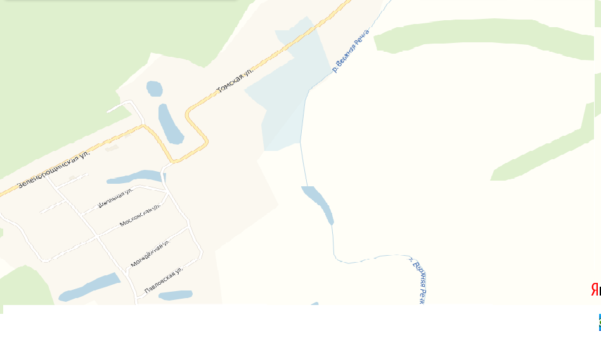
8
11
Условные обозначения:
- место накопления ТКО

- номер места накопления отходов (контейнерной площадки) в реестре
8

